REPASO UNIDAD 6: NÚMEROS DECIMALES

COMPARACIÓN DE NÚMEROS DECIMALES.
1. Compara como en el ejemplo, poniendo el lugar de cada cifra y siguiendo los mismos pasos:
CDU,d CDU, d
253, 3 < 253,5
C 2=2
D 5=5
U 3=3,
d 3<5 LUEGO 253,3 <253,5.
34,58___34,59
84,23__84,21
378,26__278,26
795.245,2__7.95.245, 23
APROXIMACIONES DE NÚMEROS DECIMALES
Para ver cómo queda la unidad que nos dicen (las U, Unidades en este caso), nos fijamos en el lugar de su derecha inmediata (las d, décimas). Si ésta es 5 o mayor que 5, se le suma 1 a la unidad pedida (las U), si no, no se deja la cifra tal cual hasta la unidad pedida.

EJEMPLO:
Aproxima a las unidades: 17,2 y 29,5.
- 17,2

D | U | , | d
1 | 7 | , | 2
2<5
SOLUCIÓN: La aproximación es 17.

- 29,5
D | U | , | d
2 | 9 | , | 5
+ | 1
3 | 0
5= 5
SOLUCIÓN: La aproximación es 30.

SUMA Y RESTA DE NÚMEROS DECIMALES.

Para sumar o restar números decimales se colocan los números de forma que coincidan en la misma columna las cifras del mismo orden. Después, se suman o se restan y se pone una coma en el resultado debajo de las comas.

EJEMPLO
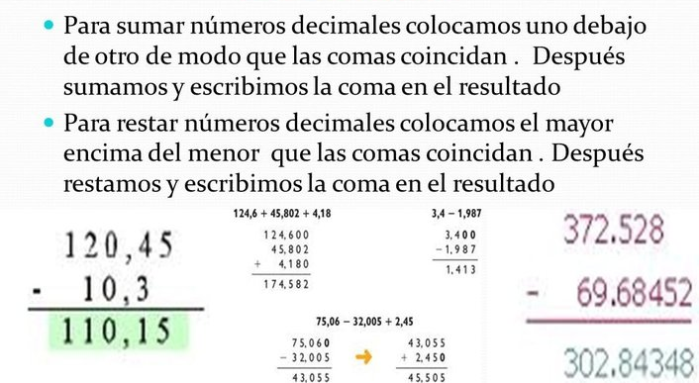

1.Calcula:
357,5 + 2,85 =
95,62-0,6 =
96,356 + 2,58 =

ORDEN DE PRIORIDAD DE OPERACIONES COMBINADAS.
1º PARÉNTESIS ( )
2º MULTIPLICACIONES Y DIVISIONES x y :
3º SUMAS Y RESTAS + y -
Ejemplo:
( 6,2 +1,1 ) – 1,2 x 5 =
7,3 - 1,2 x 5 =
7,3 - 0,6 = 6,7

2. Calcula, teniendo en cuenta el orden de prioridad de las operaciones combinadas, realizando a parte las operaciones. Acuérdate de subrayar la operación adecuada en cada momento según el orden de prioridad.
12,4 - 3,25 + 9=
60 - (42,5 + 5,86) =
43,2 - (17 - 3,39) =

MULTIPLICACIÓN DE NÚMEROS DECIMALES

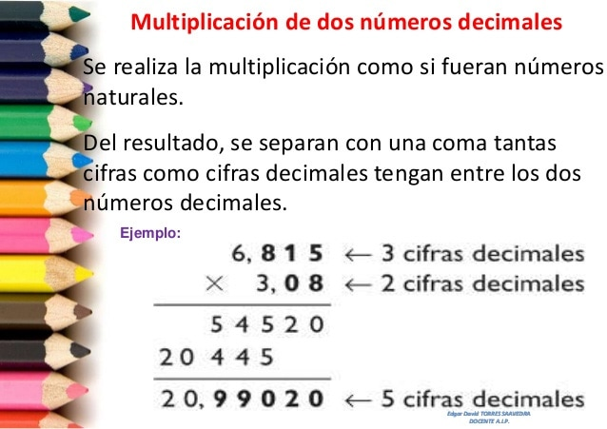

- Calcula:
(9,82 - 7,4) x 2,6 =
7,65 - 1,2 x 0,7 + 2,9=

CM DM UM C D U , d c m
<- ->
¿CÓMO DIVIDIMOS POR LA UNIDAD SEGUIDA DE CEROS?

RECUERDA QUE PARA DIVIDIR POR LA UNIDAD SEGUIDA DE CEROS, DEBES IR A LA IZQUIERDA DESDE EL LUGAR DONDE VA O IRÍA LA COMA
18 : 100 = 0,18
<-2 lugares <-
VOY DOS LUGARESA LA IZQUIERDA PORQUE HAY DOS CEROS.
5 : 100= 0,05
<-2 lugares <-
VOY DOS LUGARESA LA IZQUIERDA PORQUE HAY DOS CEROS.

¿CÓMO MULTIPLICAMOS POR LA UNIDAD SEGUIDA DE CEROS?

PARA MULTIPLICAR POR LA UNIDAD SEGUIDA DE CEROS, DEBES IR A LA DERECHA DESDE EL LUGAR DONDE VA O IRÍA LA COMA.
Algunos ejemplos: DERECHA
18 X 100 = 1800
- 2 lugares ->
VOY DOS LUGARES A LA DERECHA PORQUE HAY DOS CEROS.
DERECHA
18,3 X 100 = 1830
- 2 lugares ->
VOY DOS LUGARES A LA DERECHA PORQUE HAY DOS CEROS.
3.Calcula siguiendo los pasos:
854:100=
624,23:100=
53,23:10=
53,23:100=
53,23x 10=
53,23 x 100=
0,8 x 10=
0,8 x 100=
0,82 x 1000=
0,8:10=
0,8:100=
0,8:10000=

ESTIMACIONES

Para estimar sumas, restas o productos de números decimales, se aproximan los números al orden más conveniente y, después, se suman, restan o multiplican las aproximaciones.

NOTA: ES IMPORTANTÍSIMO, DECIR APROXIMADAMENTE O DECIR UNOS… YA QUE SE ESTÁ REALIZANDO UNA OPERACIÓN ESTIMADA Y EL RESULTADO NO ES EXACTO.
SI SE PONE EL RESULTADO SIN ESPECIFICAR APROXIMADAMENTE O UNOS… QUIERE DECIRSE QUE LA SOLUCIÓN A PREGUNTA FORMULADA ES EXACTA Y NO APROXIMADA. EN TAL CASO, TRATANDO DE ESTIMACIONES, EL RESULTADO SERÍA ERRÓNEO.

EJEMPLOS:
1. Estima a las U, la suma 57,8 + 26,3.
1º: Aproxima los datos 57,8 y 26,3 a las unidades.
D | U | , | d
5 | 7 | , | 8
+ | 1
5 | 8
8>5
La aproximación a las U es 58.
D | U | , | d
2 | 6 | , | 3
2 | 6
3<5
La aproximación a las U es 26.

2º: Suma las aproximaciones:
SOLUCIÓN: La suma estimada es: 58 +26 = 83 aproximadamente.

2. Estima el producto 2,93 X 6:
1. º Aproxima el dato 2,93 a las unidades.
U | , | d | c
2 | , | 9 | 3
+1
3

2. º Multiplica las aproximaciones.
SOLUCIÓN: 3 x 6 = 18 aproximadamente.

ACTIVIDADES:

1. Estima cada operación aproximando al orden indicado.
- Aproxima a las unidades:
49,3 - 7,65 =
7,5 X 6 =
- Aproxima a las décimas:
5,76 + 1,437 =
18,25 x 3 =
PROBLEMAS.
Lee los problemas. Cópialos y resuélvelo como siempre, escribiendo los datos, operaciones y solución en cada problema.

P.1. Un rollo tiene 12,5 m de cuerda. Andrés corta 3,5 m y, después, 4 m. ¿Cuántos metros de cuerda quedan?

P.2. Eva recibió en su tienda 9 cajas con 12 botellas de agua de 1,5 ℓ cada una. ¿Cuántos litros recibió en total?

P.3. Pepe ha comprado 3,5 kg de chuletas de cerdo y 2,8 kg de cordero. Cada kilo de chuletas de cerdo cuesta 6 euros y el kilo de cordero sale por 9 euros.

¿Cuánto costará la compra de chuletas de cerdo aproximadamente?

¿Cuánto costará la compra de cordero aproximadamente?

P.4. Un comerciante compra 1000 kilos de harina a 0,97 euros el kilo. ¿Cuánto debe pagar por la compra?

P.5. El pollo se vende a 2,4 euros el kilo. ¿Cuánto cuesta un pollo que pesa 1,750 kilos?
P.6. El chef del restaurante “Paco” compró 3,6 kg de almendras y 2,4 kg de nueces. ¿Cuántos kilogramos compró en total?
P.7. Marta el sábado caminó 5,7 km. El domingo caminó 2,4 km menos que los que había caminado el sábado. ¿Cuántos km caminó Marta el domingo?

